COLEGIUL MILITAR LICEAL BREAZA

REFERAT LA DISCIPLINA ISTORIE
,, ATENA – PERIOADA ANTICĂ ,,

- INTRODUCERE
Lucrearea de față își propune o incursiune în timp în această lume nouă și straveche a orașului și poporului atenian, cu realizările sale grandioase.
Lumea Atenei m-a fascinat încă din copilărie când bunica cu farmecul ei m-a adormea cu povești și legende din Olimp.
Dorința de a cunoaște acestă capitală europeană s-a împlinit în vacanța trecută când tatăl meu mi-a oferit cadou o escursie la Atena. Aici am descoperit construcții cu arhitectură modernă, parcuri fără seamăn ca frumusețe, monumete de artă încărcate de istorie în care trecutul și prezentul se întrepătrund creând o lume mirifică la care mulți visează. Am făcut parte din cei peste 30 de milioane de oameni care au plăcerea și norocul să viziteze aceste meleguri care le lasă o impresie și frumusețe fără margini.
Atena , capitala Greciei, este unul dintre cele mai vechi și interesante orașe ale Europei, cu o strălucită istorie, care șe-a păstrat peste milenii calitatea de capitală economică, politică și spirituală a lumi grecești, menținându-se până astăzi un adevărat oraș-muzeu cu prețioase vestigii care sunt vii și astăzi datorită mulțimei de vizitatori. Atena rămâne o capitală eternă, care simbolozează drumul luminos al civilizației umane de la începuturi și până în prezent.

- ISTORIA ÎNCEPUTURILOR SALE

Istoria Atenei este și istoria Aticii, a regiuni istorice unde se găsește acest oraș, iar locuitorii Aticii sunt atenienii.
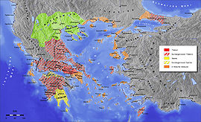
Atena , oraș din centrul Câmpiei Cephisiene a apărut în antichitate, la 8 km de mare. Această câmpie deschisă în partea sudică spre golful Saronic este înconjurată de dealuri printre care Aigaleos spre est și Pranes spre nord-est, Hymettos la est, iar golul dintre nord-est dintre Pranes și Hymettos este completat de structura de clădire cu frotoane a muntelui Pentelic. Râul Cephisos cuge spre vest, nu departe de oraș și este alimentat de două râuri mai mici, Eridandos și Iissos, la nod și la sud de Acropolă, ce avea să fie Acropola unui mare oraș, era inițial orașul însuși. Atena părea să aibe avantaje puternice, acropola se ridica deasupra câmpiei și stâncile abrupte nu erau prea confortabile atacatori. Urme ale unui palat micenian au fost descoperita aproape de centrul părți nordice și ziduri puternice cu multe fațade fuseseră construite în jurul acestei zone în secolul al XIII î.Hr. . Aceste zidur par să fi fost puternic influiențate de zidurile Argolidei cu care se aseamănă mult.
Din punct de vedere al origini, ateneieni se lăudau că sunt o populaţie autohtonă, de rasă pură, nefiind niciodată cuceriţi de alţii, dar Tucidide comentează acid afirmaţia arătând ,, că acest lucru se întâmplase, totuşi, deoarece Atica avea un sol sărac, chiar dacă forţa Acropolei nu era deloc irelevantă” . În regiunea Aticii, au păstrat dialectul ionic, confirmând tradiţia ateniană că teritoriul lor, deşi atacat, nu a fost ocupat, şi a devenit refugiu pentru popoare dispersarsate şi un punct de plecare pentru imigraţia viitoare. Dar există şi alte dovezi care infirmă această tradiţie lucru sugerat de vestita întrecere dintre Poseidon şi Atena pentru dominaţia Acropolei, când Atena a oferit un măslin sacru ca simbol şi Poseidon un izvor mineral. Atena a învins dar Poseidon, sub forma unui şarpe, a primit şi el dreptul de a trăi în continuare pe acest deal al Atenei.
Totuşi, atunci când începe istoria scrisă, cele câteva comunităţi independente din Atica renunţaseră la independenţa lor faţă de Atena şi formaseră împreună cu ea un singur stat. Acest transfer de putere a fost comemorat la Atena de festivalul anual Synoikia iar Tucidide referindu-se la semnificaţia lui, afirmă că : ,, Sub Cecropos şi primi regi, până în vremea lui Tezeu, Atica a fost o regiune de comunităţi independente, fiecare cu propriile ei organe administrative şi cu propri ei magistraţi, aceştia venind la regele Atenei doar pentru a se consulta cu el când se simţeau nesiguri. În toate celelalte perioade ei îşi rezolvau singuri problemele şi unii chiar purtau războaie cu Atena... când Tezeu a devenit rege, fiind atât puternic cât şi înţelept, aceste organe administrative cât şi consilii ale megistraţilor independente au dispărut, Tezeu concentrându-le într-un singur organ administrativ şi un singur consiliu... Tezeu a lăsat urmaşilor săi un oraş măreţ”.
Istoria veche a formelor de guvernare ateniene se aseamănă cu aceea a multor state greceşti prin faptul general că monarhia, supusă mai multor restricţii lasă locul aristocraţiei. Prima limitare a puteri regale realizată în aristrocraţie a fost instituirea unui polemarchos sau comandant militar. Comanda supremă a armatei, care aparţinuseră regelui, i-a fost transferată lui, care era ales dintre aristocraţi şi de către ei. Următorul pas pare a fi fost răsturnarea casei regale de către puternica familie a Medonitizilor. Medontizii nu au preluat ei înşişi titlul regal dar nici nu l-au abolit, creând funcţia de archonte sau regent, care a uzurpat cele mai importante funcţii ale regelui. Acastos Medontidul a fost primul archonte, acest lucru confirmat de faptul că deoarece arhonţii din epocile următoare promiteau întodeauna că-şi vor respecta jurământul la fel ca Acastos. Ei se apropiau însă de monarhie şi într-un alt mod: fiecare regent era ales de comunitate, numai că acestă comunitate era obligată să aleagă pe cineva din familia Medontizilor. Următorul pas în slăbirea puteri acestui magistrat aproape regal a fost schimbarea regenţei care a devenit dintr-o funcţie pe viaţă una pe 10 ani. Aceasta reform apare să fi fost efectuata pe la mijlocul sec. al VII-lea. Nu este sigur în acest moment Mendotizii au lipsiţi de prerogativele lor regenţa devenind accesibila tuturor nobililor. Urmatorul pas ne poarta pe un teren si mai solid regenţa devenind o funcţie anuala.
La mijlocul sec.al VII-lea î. Hr puterea executiva din Atena se afla in mainile a trei functionari aleşi anual: arhontele, regele şi polemarhul. Arhontele era judecătorul suprem în toate procesele legale. Când îşi prelua funcţia, el publica o declaraţie intacta in timpul arhontatului său propietatea fiecarui cetaţean. Ulterior această sferă a puterii judiciare a fost limitata si el judeca mai ales cazuri în care părinţi afectati în vreun fel, orfani sau moştenitori erau implicaţi. El deţinea locul cel mai important printre magistraţi,avându-şi reşedinţa oficiala în Prytaneion , unde se afla vatra comunitaţii şi numele său apărea în capul listelor oficiale, de unde purta şi numele de epônymos. Polemarhul avea îndatoriri judiciare pe lângă faptul că era comandantul armatei. El îşi avea curtea în Epilykeion pe malurile râului Ilisos şi acolo judeca toate cazurile în care erau implicaţi indivizi ce nu erau cetăţeni ai Atenei. Astfel ceea ce arhontele reprezenta pentru cetăţenii polemarhul reprezenta pentru clasa de colonişti străini numiţi ,, meteci”. Regele îşi avea reşedinţa în Stoua regală în Agora şi îndeplinea funcţii administrative religioase de stat şi la conducerea anumitor cazuri judiciare legate de religie.

- MARII REFORMATORII

Principala problemă de atunci era că oamenii erau nemilţumişi de administrarea arbitrară a dreptăţii şi insistau ca delictele şi pedepsele să fie consfinţite în scris.
Primul reformator care a reuşit să transcrie în scris legislaţia ateniană a fost Dracon, care era renumit pentru calităţile sale de excelent legislator. Ulterior, s-a considerat că Dracon le-a arătat atenienilor cât erau de aspre legile lor şi numele său a devenit proverbial ca legislator sever. Un orator atenian a devenit celebru la Atena pentru o epigramă ce spunea că legile lui Dracon nu erau scrise cu cerneală, ci cu sânge. Această idee a pornit de la faptul că anumite delicte minore, cum ar fi furtul unei verze, de pildă, erau pedepsite cu moartea.
Un alt mare reformator a fost Solon, care a fost artonte şi arbitru în problemele staului, adresându-se concetăţenilor la adunări în versuri. Solon a primit însărcinarea specială în 593 î.Hr. şi în loc să facă o declaraţie obişnuită, că va păstra proprietatea tuturor nediminuată, el a proclamat anularea tuturor datoriilor şi eliberarea tuturor celor care fusese întemniţaţi pentru datoriile lor(până atunci datoria era garantată de propria persoană)a bătut o nouă monedă mai valorasă ş.a.. În domeniul administrativ el a împărţit cetăţenii în patru clase în funcţie de averea lor (medimni, pentacosiomedimni, hippeis, zeugitai). Principalele funcţii în stat erau acela de arhonte, poleomarh, care acum erau rezervate primei clase (medimni), apoi mai exista un consiliu, precum şi Adunarea Poporului. Legile lui Solon erau înscrise pe tăbliţe de lemn numite axones, care erau numerotate, iar fiecărui cetăţean i se cerea să depună un jurământ că va respecta legile. Când şe-a părăsit funcţia, a fost asaltat de nemulţumiţi şi susţinea că a întreprins totul fără a face favoruri şi fără a se teme ,, Mi-am aruncat scutul puternic – spunea el – asupra ambelor părţi”.
Realizarea memorabilă a lui Clistene a fost invenatrea unei organizări cu totul noi, care a înlocuit triburile ioniene bazate pe legături de sânge, cu triburi definite teritorial ca bază a organizări politice(10). A înfiinţat consiliul celor cinci sute bazat pe cele 10 triburi care dădeau câte 50 de membri, care erau aleşi anual prin tragere la sorţi, iar la investirea depuneau un jurământ că ,, vor alege tot ce e mai bine pentru oraş”. Acest consiliu avea autoritate deplină în toate problemele statului cât şi asupra celorlalţi magistraţi. Din punct de vedere militar fiecare trib trebuia să dea un regiment de hopoliţi şi un escadron de cavaleri iar în fruntea armatei erau aleşi 10 generali din rândul celor 10 triburi.

- RĂZBOAIELE DE APĂRARE

În secolul al V – lea î.Hr. apar noi amaeninţări mai ales din partea celei mai mari puteri din acele vremuri, Imperiul Persan.
Oraşele greceşti din Asia Mică care făceau parte din Imperiul Persan în frunte cu Miletul s-au răsculat contra stăpâniri persane fiind instigaţi de Atena. Răsculaţii sunt înfrânţi lângă Efes de o armată persană. Perşii organizează atunci o expediţie pentru a ccerii Atena, dar flota este scufundată de o furtună în dreptul Muntelui Athos şi armata este obligată să se retragă. Darius conducătorul Imperiului Persan ,, regele regilor” era hotărât însă să zdrobească Atena, de aceea organizează o nouă expediţie de data aceasta trimiţând circa 600 de corăbii – ne spune Herodot – lupta avân loc pe Câmpia de la Mrathon (490 î.Hr.), unde persi şi greci aveau forţe aproximativ egale cifrate la circa 10.000 de soldaţi, atenieni fiind conduşi de Miltiade. Aceasta era însă prima înfrângere serioasă suferită de perşi într-o mare bătălie (ne spune Herodot).
În 480 î.Hr. noul rege al Imperiului Persan Xerxes organizează o nouă expediţie împotriva Ateni trimiţând circa 180.000 de oameni şi 800 de trireme(Horodot exagerează acest număr la 5 mil. De soldaţi şi peste 1200 de nave, o cifră exagerată dacă ne gândim la posibilităţile tehnice şi materiale, teorie confirmată de majoritatea istoricilor).
Întreaga eladă se ridică şi crează o confederaţie creând o armată de uscat şi o flotă. Regele Spartei Leonidas conducea armata de uscat iar confruntarea a vut loc la Termopile, cu toate că a rezistat eroic în faţa uriaşei armate acesta moare iar armata este distrusă. Atena este evacuată de frica unei invazii, iar ultimile speranţe se îndreptau spre flotă. Înfrunatrea finală are loc la Salamina între flota grecească şi cea persană, sorţii favorizându-i pe greci. Dar lupat continuă în anul următor în 479 î.Hr. la Palateea când învinge din nou greci, astfel aceştia timp de un secol şi jumătate nu vor mai îndrăzni să întreprindă o altă expediţie iar Alexandru Macedon va obţine împotriva monarhiei asiatice ceea ce Xerxes nu a reuşi să obţină împotriva statelor libere ale Eladei.
Satele eladei pentru a preveni o nouă invazie a Imperiului Persan constituie ,, Liga de la Delos”, în Insula Delos, unde fiecare polis contribuie cu bani sau flota pentru a preveni o nouă invazie, fiecare oraş având câte un vot în total 150 care erau controlate de Atena iar arhitectul acestei alianţe a fost Temistocle.
Tot în acea perioadă Atena fortifică atât oraşul căt şi drumul şi portul care făceu legătura cu marea, pentru că în acea vreme Atena era cea mai mare putere maritimă a eladei, astfel asigurânduşi o preponderenţă atât militară căt şi politică, faţă de celelalte state.
În timpul lui Pericle 443 – 429 î.Hr. Atena cunoaşte maxima înflorire a democraţiei, iar principala caracteristică era plata funcţiilor astfel orce cetăţean putea accede la o funcţie înaltă în stat. Motoarele acestei noi democraţii erau tragerea la sorţi şi funcţiile plătite, iar greul problemelor publice era dus de către cetăţenii bogaţi, nu de către cei săraci.
Atena a dus la îndeplinirea un aplu program de restaurarea a templelor din oraş şi din teritoriile dependente făcându-le mai măreţe, dar construind şi altele:

- Statuia gigantică a Atenei Promachos – lucrată în bronz de Fideas.

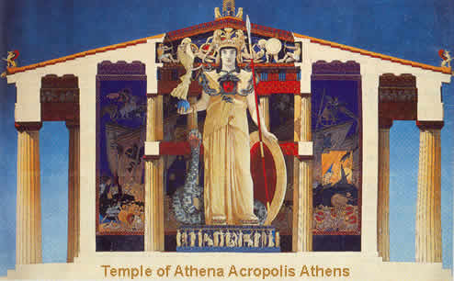

- Templul Parthenon – Fideas a realizat decoraţiunile exterioare

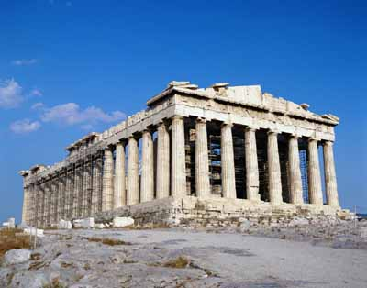

- Templul Atenei Nike

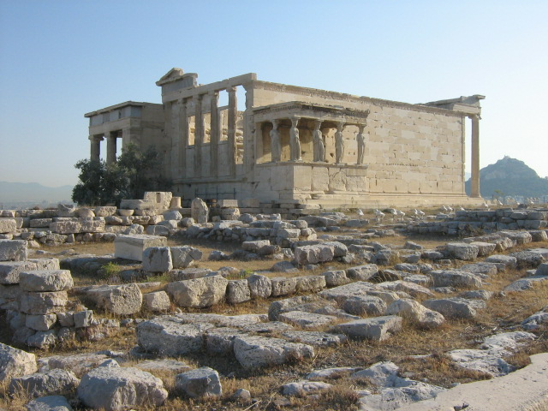

- Templul lui Hefaistos

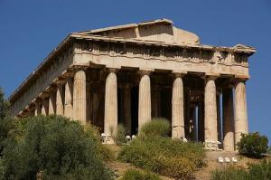

- Acroplole plan

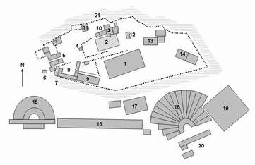
- Partheneon
- Vechiul Templu al Atenei
- Erechtheum
- Statuaia Atenei Promachos
- Propylaea
- Templul Atenei Naike
- Eleusinion
- Sanctuarul zeiţei Artemis
- Chalkothorion
- Pandroseion
- Arrephorion
- Alatrul Atenei
- Sanctuarul lui Zeus Polieus
- Sactuarul lui Pandion
- Odeon de Herodes Atticus
- Piatra de Eumenes
- Sanctuarul lui Asclepius sau Asclepieion
- Teatrul lui Dionysus Eleuthereus
- Odeonul lui Pericle
- Temenos lui Dionysus Eleuthereus
- Aglaureion

- Macheta aşa cum arăta Acropope în antichitate

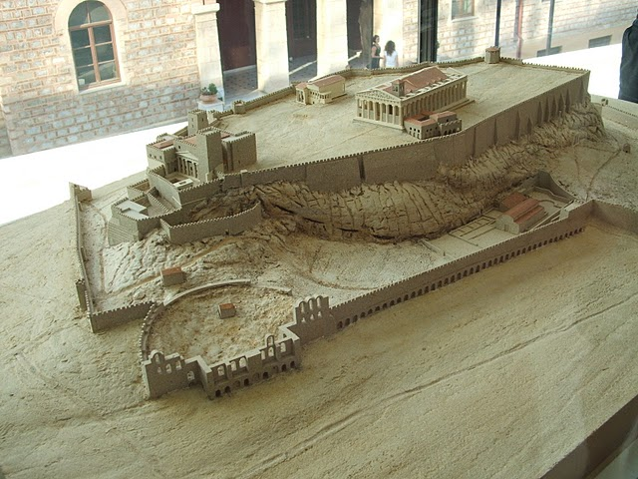

- SFÂRŞITUL DEMOCRAŢIEI ATENIENE

Momentul care marchează declinul şi sfârşitul democraţiei Ateniene este marcată de Războiul Peleoponesiac (431 – 404 î.Hr.), care a avut ca preludiu două colonii corintice Corcyra şi Potideea. Războiul a avut ca protagonişti cele două mari puteri ale eladei şi anume Atena şi Sparta care a antrenat întreaga eladă, conflicatele sau sucedat dar în cele din urmă vctoria a fost de parea Spartei. Pe parcursul războiului Atena şe-a secătuit puterea miliatră der şi economică care va duce în cele din urmă le instaurarea tiraniei şi sfârşitul democraţiei Ateniene.
- PERIOADA ELENISTICĂ

După înfrângerea flotei spartane la Naxos (376 î.Hr.) oraşul stat renaşte şi redobândeşte supremaţia maritimă. În anii 325 – 322 î.Hr. Atena face o tentativă de a se scutura de jugul macedonean. O perioada tulbure au fost luptele dintre genrali macedoneni (diodohi), Atena şi celelalte oraşe greceşti devin libere în 196 î.Hr. , dar libertatea lor va fi mai mult formală, pentru că statul roman care le-o dăruise , va pune stăpânire asupra lor. În acest timp Atena nu mai este decât un imporatnt centru de cultură. Şcoala de filozofie de aici, era un fel de Universitatea lumi antice, fregventată de numeroşi tineri veniţi din diferite părţi ale statului roman.

- CONCLUZII

- Zilelel de aur ale cetăţi au luat sfârşi odată cu intrarea sub stăpânire a eladei în Imperiul Roman. Gerecii au insuflat romanităţii acea cultură şi civilizaţie care au adus măreţia acestui popor.
- Greci nu au înţeles decât foarte târziu că civilizaţia lor a apus, pentru că o mare civilizaţie se cramponează întodeauna de trecut, nevrând sau nedorind să renunţe la măreţia de altădată.
- Poporul grec de azi, priveşte cu mândrie la trecutul lui, dar doreşte să-şi redobândească măreţia din trecut, devenind astăzi unul din stâlpi care susţin fundaţia Europei de mâine.

BIBLIOGRAFIE

- ,, CAPITALELE LUMII” – Vasile Cucu, Gabriel Florin Matei, Nicolae Vesenciuc, coord. Dr Docent Victor Tufescu, Ed. Enciclopedică, Bucureşti 1971
- „ISTORIA GRECIEI” – J.B. Bury, Russell Meiggs, ED. ALL, 2006
- ,, LUMEA COMPLETĂ A MITOLOGIEI GRECEŞTI” – Richart Buxton, Ed. Aquila, 2006
- ,, CHEIA CUNOAŞTERII” – Reader's Digest, Bucureşti, 2007

,, Istoria Greciei,, - J.B. Bury, Russell Meiggs, Ed. All, pag
,, Istoria Greciei,, - J.B. Bury, Russell Meiggs, Ed. All, pag 34.
,, Istoria Greciei,, - J.B. Bury, Russell Meiggs, Ed. All, pag 34.
,, Istoria Greciei,, - J.B. Bury, Russell Meiggs, Ed. All, pag 56.
,, Istoria Greciei,, - J.B. Bury, Russell Meiggs, Ed. All, pag 115-116.
,, Istoria Greciei,, - J.B. Bury, Russell Meiggs, Ed. All, pag 116
,, Istoria Greciei,, - J.B. Bury, Russell Meiggs, Ed. All, pag 118
,, Istoria Greciei,, - J.B. Bury, Russell Meiggs, Ed. All, pag 118
,, Istoria Greciei,, - J.B. Bury, Russell Meiggs, Ed. All, pag 121
,, Istoria Greciei,, - J.B. Bury, Russell Meiggs, Ed. All, pag 123-124
,, Istoria Greciei,, - J.B. Bury, Russell Meiggs, Ed. All, pag 136-138
,, Istoria Greciei,, - J.B. Bury, Russell Meiggs, Ed. All, pag 157-160
,, Istoria Greciei,, - J.B. Bury, Russell Meiggs, Ed. All, pag 167-176
,, Istoria Greciei,, - J.B. Bury, Russell Meiggs, Ed. All, pag 216-217

